Методическое объединение педагогов дошкольных учреждений.

29 ноября в 13.00 прошло методическое объединение педагогов дошкольных образовательных учреждений в онлайн режиме на тему «Формирование основ безопасности жизнедеятельности воспитанников дошкольного возраста через разные виды деятельности». Участниками методического объединения стали 43 педагога из всех детских садов Кузнецкого района.

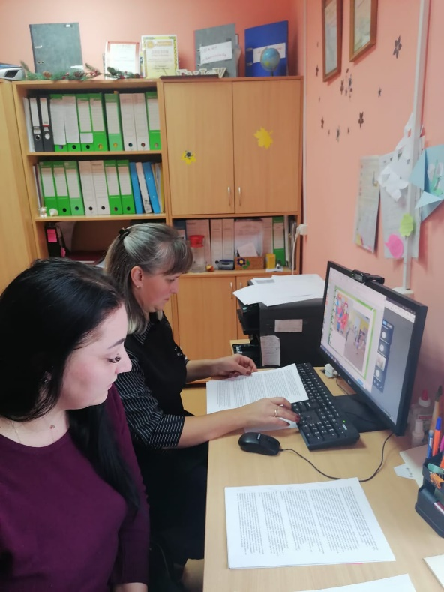Воспитатели детского сада «Теремок» с. Первое Тарлаково осветили вопросы организации воспитательно-образовательного процесса по формированию основ безопасного поведения в быту, социуме, природе, методы формирования основ безопасного поведения у дошкольников. Стегачева Е.И. погрузила слушателей в теорию, Мустафина А.А. познакомила с традиционными и нетрадиционными формами работы, поделилась опытом, какие формы и методы применяет в своей работе.

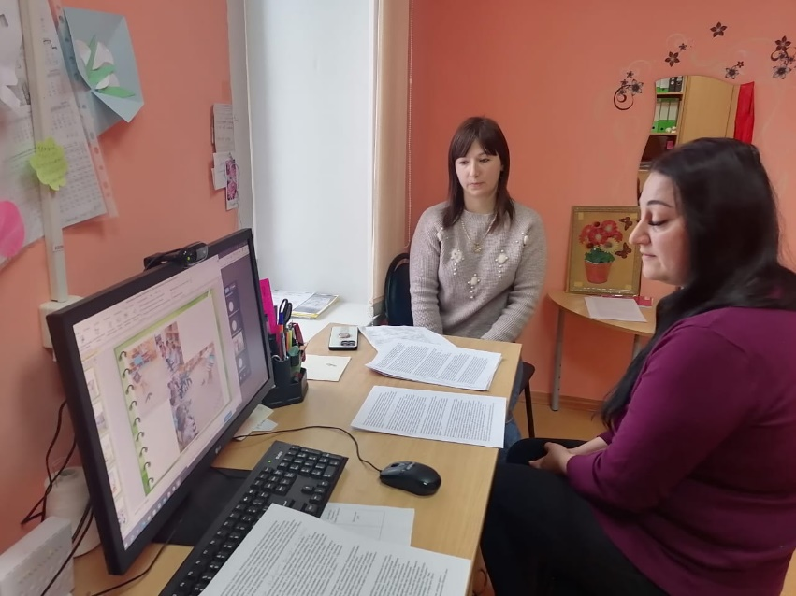

Ежова Н..В., методист по дошкольному образованию, подвела итоги методического объединения и отметила, что работа в детском саду по данной теме ведется систематически, используются в основном традиционные методы работы, в целом коллектив воспитателей с поставленными задачами справился.